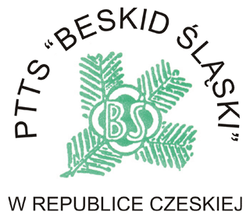 T11 Morávka, Bebek-Byčinec-Bukovina-Morávka

Termin: sobota 29.03.2025
Przejazd tam:
Czeski Cieszyn
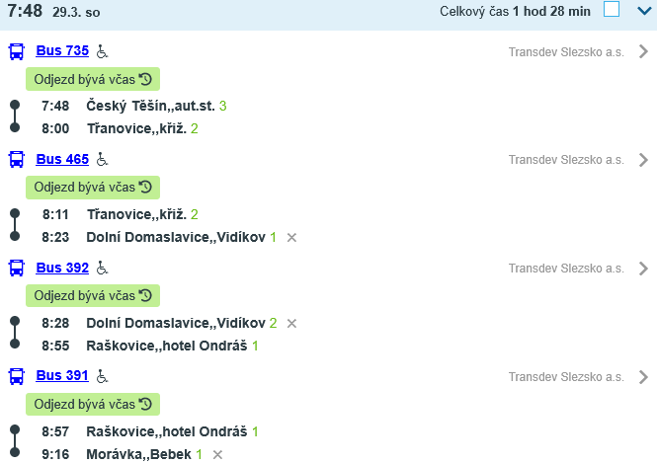
Karwina i Hawierzów:
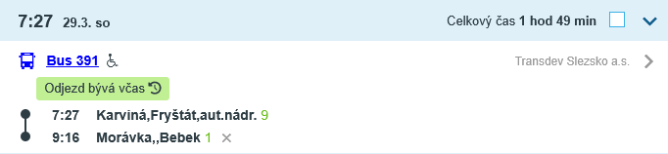
Do autobusu (Bus 391) można dosiąść na przystanku ČSAD: Havířov,Podlesí,Těšínská o 08:14.

Trzyniec:
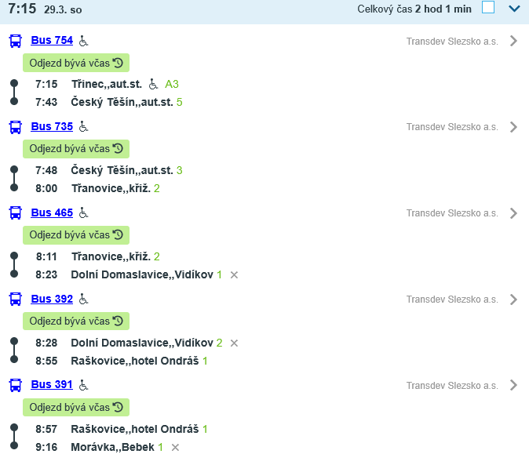

Powrót: 